פתרון משוואה דיפרנציאלית מסדר ראשון

שאלה
נתונה משוואה דיפרנציאלית המתארת את המתח v במעגל המשורטט:
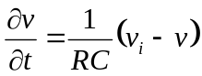
פתור/י את המשוואה בתחום 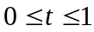 עבור שלוש המקרים הראשונים ובתחום 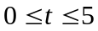 עבור המקרה הרביעי והצג/י את הפתרונות בעזרת גרפים מתאימים.
נתון: RC=0.1
- כניסת מתח: 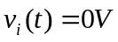 , 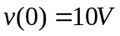
- כניסת מתח: 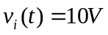 , 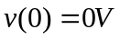
- כניסת מתח: 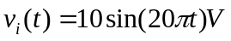 ,
- כניסת מתח: 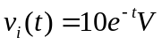 ,
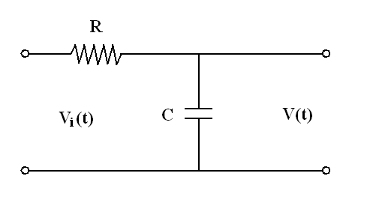

פתרון:
קובץ התוכנית + גרף | קובץ הפונקציה | סעיף
[t,v]=ode45('rc1',[0 1],10);  figure(1);  subplot(2,2,1),plot(t,v);grid;  xlabel('time [sec]');ylabel('output voltage [v]');  title('RC circuit response to initial voltage') | function vdot=rc1(t,v)  RC=0.1;  vi=0;  vdot=1/RC*(vi-v); | א
[t,v]=ode45('rc2',[0 1],0); subplot(2,2,2),plot(t,v);grid;  xlabel('time [sec]');ylabel('output voltage [v]');  title('RC circuit response to step input voltage') | function vdot=rc2(t,v)  RC=0.1;  vi=10;  vdot=1/RC*(vi-v); | ב
[t,v]=ode45('rc3',[0 1],0);  subplot(2,2,3),plot(t,v);grid;  xlabel('time [sec]');ylabel('output voltage [v]');  title('RC circuit response to 10 Hz sine input voltage') | function vdot=rc3(t,v)  RC=0.1;  vi=10*sin(20*pi*t);  vdot=1/RC*(vi-v); | ג
[t,v]=ode45('rc4',[0 5],0);  subplot(2,2,4),plot(t,v);grid;  xlabel('time [sec]');ylabel('output voltage [v]');  title('RC circuit response to exponentially input voltage') | function vdot=rc4(t,v)  RC=0.1;  vi=10*exp(-t);  vdot=1/RC*(vi-v); | ד

הגרף יראה כך:
